ANTEPROYECTO

Contenido

Título 1

Definición del problema 1

Esquema o gráfico del planteamiento 2

Objetivos 3

Procedimiento 3

Descripción de las Actividades 4

Bibliografía 4

Glosario de términos 5

GitHub 6

# Título

El título para el proyecto por el momento será: **Desarrollo de un sistema de gestión multiplataforma utilizando Flutter y Odoo.**

(A menos que haya que inventarse algún nombre para la app del proyecto o algo parecido posiblemente no se cambiará).

# Definición del problema

El proyecto que se va a realizar tratará de desarrollar un sistema de gestión multiplataforma haciendo uso de Flutter para el desarrollo y uso de Odoo como EIS.

Vale, pero, ¿cuál es el problema que se va a intentar solucionar con esta idea?

El problema que se va a intentar solucionar con esta idea es facilitar la gestión de información/datos mediante esta aplicación que tendrá una conexión con Odoo. Este problema viene de que muchas empresas necesitan tener un sistema de gestión que sea eficiente, intuitivo, fácil de usar…y sobre todo que sea accesible desde diferentes dispositivos sin importar donde estes, es por eso que en este proyecto voy a intentar desarrollar una aplicación que solucione este problema que tienen algunas empresas.

# Esquema o gráfico del planteamiento

Este es un pequeño dibujo del planteamiento del proyecto (posiblemente este mejorará o tendrá pequeños cambios a medida que vaya avanzando en el proyecto, por el momento para que se vea la idea:)

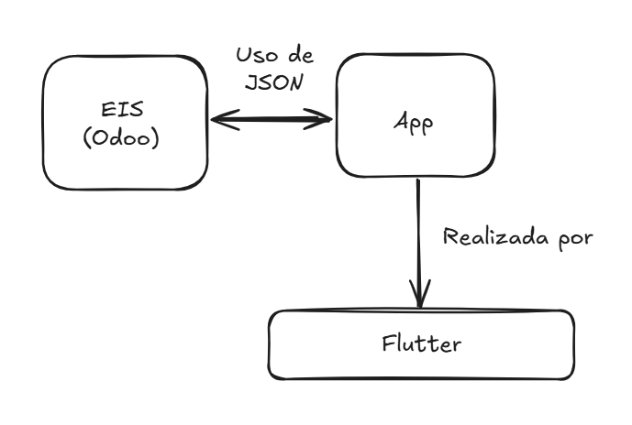

Haciendo un pequeño resumen para que se entienda, se trata de lo siguiente:

* EIS: Usaremos Odoo que se encargará de manejar los datos/información que tendría nuestra empresa, va a ser el encargado del almacenamiento y gestión de los datos/información.
* Uso de JSON: Se encarga de realizar la comunicación, se enviarán y recibirán datos JSON.
* APP: Es la aplicación que nuestro usuario utilizará para realizar diferentes tareas con esa información.
* Flutter: Utilizado para desarrollar nuestra aplicación multiplataforma.

“Detallando” sobre el proyecto:

* Análisis de requisitos del usuario: saber que datos va a gestionar nuestro usuario.
* Análisis del problema: fue explicado anteriormente en el apartado de la definición del problema, simplemente se trata de ayudar en la gestión y hacer que la aplicación sea accesible desde diferentes dispositivos.
* Diseño: seria la arquitectura que va a tener nuestro proyecto, el uso de Flutter, Odoo, JSON…. Y el diseño de la interfaz del usuario en nuestra app.
* Pruebas: realización de pruebas para comprobar que la conexión funciona y el tratamiento de los datos también, el tema de pruebas de seguridad de los datos no se hará, pero podría ser mencionado en el proyecto más adelante.

# Objetivos

El objetivo de este proyecto es poder realizar la idea explicada anteriormente, logrando realizar una aplicación de un sistema de gestión multiplataforma usando Flutter que sea fácil/eficiente de usar y que tenga una conexión con Odoo.

Se busca también como objetivo en este proyecto aprender Flutter, más sobre JSON, sobre conexiones y aplicaciones multiplataformas.

# Procedimiento

Para el procedimiento del proyecto voy a seguir los siguientes pasos para intentar desarrollar la aplicación:

* Entornos en que se desarrollará:

El desarrollo de la aplicación se hará en Flutter utilizando Dart como lenguaje.

Se empleará Android Studio y VSC como entornos de desarrollo.

Y se configurará Odoo que hará de sistema de gestión empresarial.

* Bases de datos:

Odoo trabaja con una base de datos PostgreSQL asi que será esa, ahí se guardará toda la información.

Nuestra aplicación Flutter se conectará a esta base de datos.

* Lenguajes o metalenguajes utilizados:
* Flutter (Dart): para el desarrollo de la interfaz de usuario. (frontend)
* Odoo: Será el backend con su base de datos y la información necesaria.
* JSON y REST: Para la comunicación entre la aplicación y Odoo.
* Sistemas operativos:

La aplicación estará diseñada para Android e IOS.

* Tipo de dispositivo:

Teléfonos, tablets. Ordenadores para escritorio, en página web….

* Usabilidad del diseño:

Intentar tener un diseño limpio, que sea intuitivo y fácil de usar.

* Herramientas de virtualización:

Para el desarrollo y pruebas se utilizarán emuladores de Android e iOS, y también comprobaciones en escritorio. Probaré a realizar alguna prueba con un dispositivo físico de verdad.

Odoo posiblemente en una máquina virtual?.

* Sobre el código:

Intentar que sea limpio y fácil de leer, teniendo todo separado de manera correcta.

# Descripción de las Actividades

Creo que este apartado no era muy necesario ya que he hecho en el Excel las pequeñas explicaciones pedidas de las actividades/tareas que se van a ir realizando en el proyecto, probablemente falten algunas o habrá que hacer cambios.

# Bibliografía

Usado en este documento:

* Excalidraw: [Excalidraw | Hand-drawn look & feel • Collaborative • Secure](https://excalidraw.com/) (usado para hacer el dibujo en el apartado de esquema o gráfico)

Van a usarse en el proyecto:

* Canva: Para tener un diseño claro de la aplicación.
* Excalidraw: Puede que vuelva a usarse en algún momento.
* Documentación de Flutter: Para guiarme al realizar la aplicación.
* Ayuda del tutor: Para el tema de errores o ideas nuevas.
* Youtube e Internet: Para la búsqueda de ayuda para el proyecto en errores también o formas de realizar algo. (por ejemplo, en youtube ya he visto que hay videos sobre cómo hacer una aplicación Flutter con Odoo, o por ejemplo el video que vi para poder configurar Flutter en mi ordenador y poder usarlo en VSC)

# Glosario de términos

EIS:

Es un sistema de información empresarial para gestionar datos y procesos de una empresa. (por ejemplo, el EIS que vamos a usar es Odoo)

Flutter:

Es un framework de desarrollo multiplataforma que permite desarrollar aplicaciones móviles y de escritorio con un solo código basado en Dart.

Odoo:

Es un software ERP (Enterprise Resource Planning) de código abierto que permite gestionar distintos aspectos de una empresa. (como ventas, inventario, contabilidad, clientes, etc…)

VSC:

Visual Studio Code.

# GitHub

Aquí esta mi GitHub con las cosas subidas de forma pública: [LauraSA29 (Laura Salas)](https://github.com/LauraSA29)